FERNANDO DE NORONHA
RÉVEILLON 2026/2027
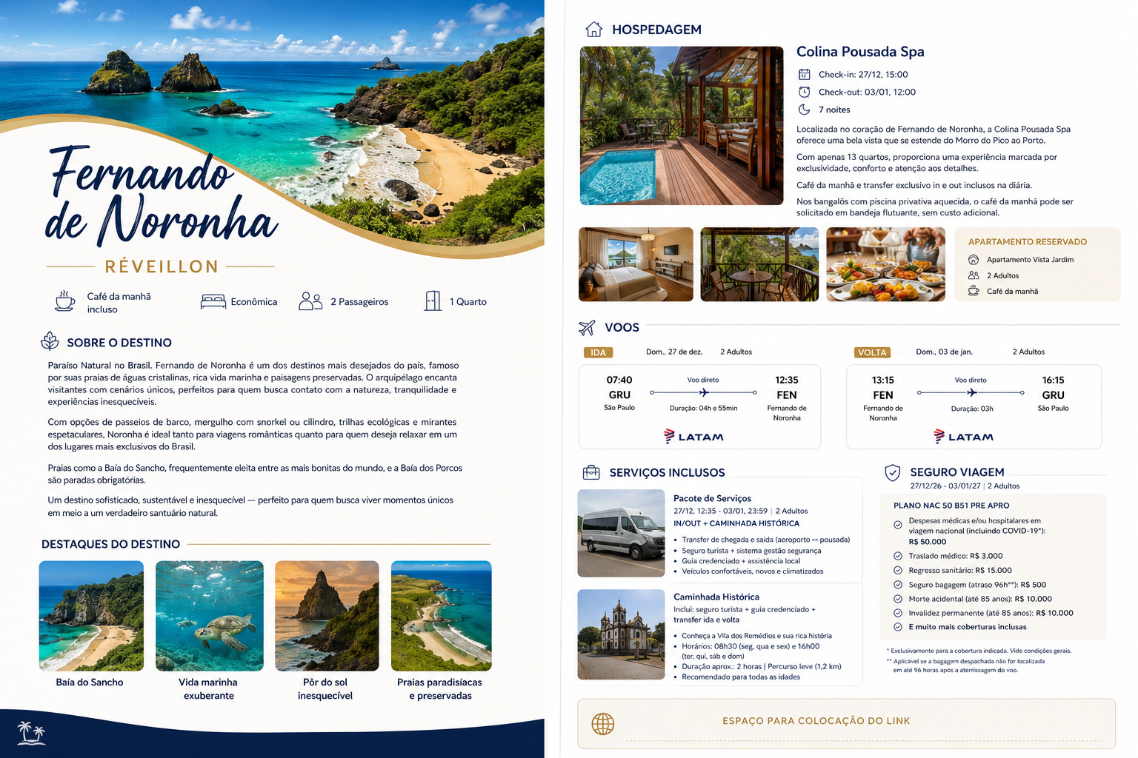
☕  Café da manhã  Incluído | ✈  Categoria  Econômica | 👥  Passageiros  2 Adultos | 🛏  Hospedagem  1 Quarto

Sobre o destino
Fernando de Noronha é um dos destinos mais desejados do Brasil, conhecido por praias de águas cristalinas, paisagens preservadas e uma vida marinha extraordinária.
O arquipélago combina tranquilidade, natureza e experiências marcantes. Passeios de barco, mergulho com snorkel ou cilindro, trilhas ecológicas e mirantes tornam a viagem ideal tanto para momentos românticos quanto para dias de descanso em um dos cenários mais exclusivos do país.
Entre os grandes cartões-postais estão a Baía do Sancho, a Baía dos Porcos e os mirantes com vista para o Morro Dois Irmãos. Para o Réveillon, a proposta é unir conforto, exclusividade e contato com a natureza em uma semana especial.

Hospedagem - Colina Pousada Spa
📅 Check-in: 27/12/2026 às 15:00  📅 Check-out: 03/01/2027 às 12:00  🌙 Duração: 7 noites  🏡 Acomodação: Apartamento Vista Jardim  ☕ Regime: Café da manhã | 👥 Hóspedes: 2 adultos  📍 Localização: Estrada da Colina, 06 - Vila do Trinta  🚐 Transfer: Exclusivo in e out incluído na diária  ✨ Perfil: Pousada boutique com apenas 13 quartos
A pousada Colina Pousada Spa está localizada no coração de Fernando de Noronha, com vista entre o Morro do Pico e o Porto. A proposta é oferecer uma estadia de alto padrão, com atendimento próximo, conforto e atmosfera exclusiva.

Comodidades em destaque
✓ Concierge e equipe multilíngue | ✓ Restaurante, bar e bar de piscina
✓ SPA, sauna e massagens | ✓ Piscina exterior
✓ Wi-Fi gratuito | ✓ Academia
✓ Lavanderia e limpeza a seco | ✓ Estacionamento gratuito
✓ Aluguel de bicicletas | ✓ Serviço de limpeza diário

Voos - LATAM
Trecho | Saída | Chegada | Duração
Ida - 27/12/2026 | 07:40 - GRU | 12:35 - FEN | 04h55 - direto
Volta - 03/01/2027 | 13:15 - FEN | 16:15 - GRU | 03h00 - direto

Serviços incluídos

Transfer de chegada e saída
Transfer aeroporto → pousada conforme o horário do voo de chegada.
Transfer pousada → aeroporto programado para aproximadamente 2 horas antes do voo de saída.
Veículos confortáveis, novos e climatizados, com apoio de guia credenciado e assistência local.
O serviço inclui seguro turista, sistema de gestão de segurança e apoio com as bagagens.

Caminhada histórica - Vila dos Remédios
• Passeio a pé pelo principal sítio histórico de Fernando de Noronha, com destaque para casarões, igrejas, ruínas e fortes.
• Horários a partir de 08h30 às segundas, quartas e sextas; e 16h00 às terças, quintas, sábados e domingos.
• Duração aproximada de 2 horas, com percurso leve de cerca de 1,2 km.
• Inclui seguro turista, sistema de gestão de segurança, guia credenciado e transfer de ida e volta.
• Recomenda-se roupa e calçado confortáveis, proteção solar, água e câmera. Eventual ingresso no Forte Nossa Senhora dos Remédios não está incluído.

Seguro viagem - Assist Card
Período: 27/12/2026 a 03/01/2027 | 2 adultos
Plano: NAC 50 B51 PRE APRO
Cobertura | Limite
Despesas médicas/hospitalares em viagem nacional | R$ 50.000
DMH COVID-19 | R$ 30.000
Despesas odontológicas | R$ 300
Morte acidental em viagem | R$ 10.000
Invalidez permanente por acidente | R$ 10.000
Despesas com medicamentos | R$ 300
Reembolso por atraso de embarque | R$ 100
Seguro Bagagem Plus | R$ 500
Traslado de corpo | R$ 15.000
Regresso sanitário | R$ 15.000
Traslado médico | R$ 3.000
Retorno do segurado | R$ 2.000
Retorno de acompanhante | R$ 2.000
Regresso de menores e maiores | R$ 2.000
Despesas jurídicas em viagem | R$ 2.000
Fiança e despesas legais | R$ 3.000
Observações importantes: validade territorial nacional; produto válido para titulares de até 100 anos inclusive; permanência de até 365 dias consecutivos. Para COVID-19, aplica-se a cobertura específica dentro do limite contratado. A cobertura de bagagem considera franquia de 96 horas para localização da bagagem despachada.

Sugestão de roteiro para a semana
27/12 - Chegada em Noronha
Voo direto GRU → FEN, recepção no aeroporto, transfer até a Colina Pousada Spa, check-in e restante do dia livre para descanso e ambientação.
28/12 - Primeiros cartões-postais
Dia livre para conhecer praias e mirantes da ilha, com destaque sugerido para Baía do Sancho, Baía dos Porcos e região do Morro Dois Irmãos.
29/12 - Vida marinha
Dia livre para atividades de mar, como passeio de barco, snorkel ou mergulho, conforme disponibilidade e preferência dos viajantes.
30/12 - Trilhas e natureza
Sugestão de trilhas ecológicas e mirantes, respeitando regras de acesso, horários e eventuais necessidades de agendamento.
31/12 - Réveillon em Fernando de Noronha
Dia livre para aproveitar a ilha com tranquilidade e se preparar para a celebração de Réveillon. Programações festivas específicas não estão descritas no pacote informado.
01/01 - Primeiro dia do ano
Manhã livre para descanso, praia e contemplação. Ideal para um ritmo mais leve após a celebração de Ano-Novo.
02/01 - Caminhada histórica
Realização sugerida da Caminhada Histórica pela Vila dos Remédios, conforme agenda operacional, além de tempo livre para compras, gastronomia e último pôr do sol da viagem.
03/01 - Retorno
Check-out até 12:00, transfer para o aeroporto e voo direto FEN → GRU às 13:15.

Resumo da viagem
Destino | Fernando de Noronha - Réveillon
Período | 27/12/2026 a 03/01/2027
Passageiros | 2 adultos
Hospedagem | Colina Pousada Spa - Apartamento Vista Jardim
Noites | 7
Alimentação | Café da manhã
Voos | LATAM - ida e volta diretos
Serviços | IN/OUT + Caminhada Histórica
Seguro | Assist Card - Plano NAC 50 B51 PRE APRO

Fernando de Noronha espera por vocês para uma virada de ano inesquecível.

